**RAPPORT FINAL :**

**Projet Informatique Decisionnelle**

**Classe : ERP-BI 3 3**

**Sujet : Fashion**

**Encadré par : GUESMI Soumaya**

**Réalisé par :**

**Mediouni Wejden**

**Mohamed Aziz Labidi**

**Ben Hmida Rania**

**Hammami Eya**

**Mosbahi Chaima**

**Bel Haj Yahia Ghozlene**

**Louhichi Lina**

**Annee universitaire : 2024-2025**

***REMERCIEMENT***

Nous souhaitons exprimer notre profonde gratitude à Madame Soumaya Guesmi pour son encadrement exemplaire, ses précieux conseils, et sa disponibilité tout au long de ce projet. Son expertise et son soutien constant ont grandement contribué à la réussite de notre travail.

Nous remercions également toutes les personnes qui ont, de près ou de loin, apporté leur aide et leur soutien à notre équipe dans l'accomplissement de ce projet.

Leur contribution a été inestimable.

**Table des Matières**

Introduction Générale 1

Chapitre I : 2

Étude préliminaire et objectifs 2

Introduction 3

**I.** **Étude des objectifs** 3

**1.** **Analyser les Performances Commerciales :** 3

**2.** **Comprendre le Comportement Client :** 3

**3.** **Optimiser la Gestion des Stocks :** 3

**4.** **Faciliter la Prise de Décision Stratégique :** 4

**5.** **Améliorer l'Expérience Client :** 4

**6.** **Renforcer la Compétitivité :** 4

**7.** **Créer un Outil Durable :** 4

**II.** **KPIs :** 4

**1.** **Valeur Moyenne des Transactions par Client :** 4

**2.** **Taux de Rotation des Articles :** 5

**3.** **Pourcentage des Clients par Tranche d'Âge :** 5

Chapitre II : 7

Modèle Du Data Warehouse 7

**I.** **Diagramme de classes** 8

**II.** **Description du modèle** 8

**1.** **Transaction-Train (Table de Faits) :** 8

**2.** **Dim_Article :** 9

**3.** **Dim_Customer :** 9

**4.** **Dim_Location :** 10

Chapitre III 11

Transformations effectuées 11

**I.** **Nettoyage de Données :** 12

**II.** **Transformation et Structuration :** 13

**1.** **Ajout des clés primaires dans le DW:** 13

**2.** **Conversion de types de données :** 13

**3.** **Intégration :** 13

Chapitre IV : 14

Alimentation DW 14

**I.** **Structure :** 15

**1.** **Extraction des données** 15

**II.** **Transformation des données :** 17

Chapitre V : 22

Visualisation Power BI 22

**I.** **Page 1 : Analyse Globale** 23

**1.** **Moyenne par Client (Moyenne by customer_id)** 23

**2.** **Taux de Rotation par Article (TauxRotation by article_id)** 23

**3.** **Pourcentage des Clients Jeunes par Article :** 24

**4.** **Nombre de Clients par Catégorie d’Articles (Pie Chart) :** 24

**5.** **Répartition des Clients par Statut (Count of customer_id by club_member_status) :** 25

**6.** **Répartition des Catégories d’Articles (Measure by index_group_name)** 25

**7.** **Répartition des Ventes par Section (Pie Chart - Measure by section_name)** 26

**II.** **Page 2 : Analyse Géographique et Détails Produits** 27

**1.** **Somme des Prix par Couleur (Sum of price by colour_group_name)** 27

**2.** **Nombre d’Articles par Catégorie (Count of article_id by index_group_name)** 28

**3.** **Chiffre d’Affaires par Type de Produit (CA par Catégorie by product_type_name)** 29

**4.** **Carte Géographique des Ventes (Name of city/org)** 30

**5.** **Interactivité du Dashboard** 30

Conclusion générale 32

**Liste des figures**

**Figure 1 : Diagramme de classes** 8

**Figure 2 : Visualisatin des Valeurs manquantes dans la table ZipCode** 12

**Figure 3 : Imputation des valeurs manquantes** 12

**Figure 4 : Moyenne By Custommer** 23

**Figure 5 :Taux de Rotation par Article** 23

**Figure 6 : Pourcentage des clients** 24

**Figure 7 : Nombre de Clients Par Categorie** 24

**Figure 8 : Repetition des clients par statuts** 25

**Figure 9 : Reaptition des categories** 25

**Figure 10 : Repartition des ventes** 26

**Figure 11 : Somme des prix par couleur** 27

**Figure 12 : Nobre d'articles par cat** 28

**Figure 13 : Chiffre d'affaires** 29

**Figure 14 : Carte Geo des ventes** 30

**Figure 15 : Dashboard Page 1** 31

**Figure 16 : Dashboard Page 2** 31

## **Introduction Générale**

Dans un contexte où la prise de décision basée sur les données devient une nécessité pour les entreprises, ce projet de Business Intelligence (BI) vise à exploiter les informations disponibles dans le secteur de la mode pour offrir des solutions analytiques performantes. Notre objectif principal est de développer un tableau de bord interactif et intuitif permettant aux consommateurs et aux vendeurs de prendre des décisions éclairées.

Ce projet repose sur l'analyse des données fournies sous forme de fichiers CSV, contenant des informations détaillées sur les articles, les clients, et les transactions. Grâce à l'utilisation d'outils tels que SSIS, SQL Server et Power BI, nous visons à assurer l'intégration, le stockage, et la visualisation des données de manière optimisée.

Au-delà de la simple consolidation des données, ce projet met l'accent sur la création d'indicateurs clés de performance (KPI), tels que la valeur moyenne des transactions par client, le taux de rotation des articles, et pourcentage de fidélisation des jeunes. Ces indicateurs permettront de mieux comprendre les comportements des consommateurs, d'optimiser les stocks, et de maximiser les ventes.

Enfin, des recommandations personnalisées et des tendances de mode seront proposées, mettant en avant des visualisations innovantes et des filtres adaptés pour répondre aux besoins spécifiques des utilisateurs finaux. Ce projet représente une opportunité unique de démontrer comment les données peuvent transformer des défis en opportunités stratégiques pour le secteur de la mode.

# **Chapitre I :**

# **Étude préliminaire et objectifs**

## **Introduction**

Les objectifs de ce projet sont au cœur de la démarche visant à transformer des données brutes en insights exploitables pour une meilleure prise de décision. À travers le développement du tableau de bord Fashion Business Insights, nous cherchons à analyser les performances commerciales, à comprendre les préférences des clients, et à optimiser les processus opérationnels. Ces objectifs permettent de structurer le projet afin d'aligner les actions sur les besoins stratégiques du secteur de la mode, tout en offrant des solutions concrètes pour maximiser l’efficacité et la compétitivité.

### **Étude des objectifs**

### **Analyser les Performances Commerciales :**

* Fournir une vue détaillée des ventes par produit, catégorie, couleur et localisation.
* Identifier les articles les plus populaires et ceux nécessitant des actions correctives (promotions, réapprovisionnement).

### **Comprendre le Comportement Client :**

* Étudier la répartition des clients par tranche d’âge, statut d’adhésion et localisation.
* Analyser la fidélité des clients et détecter les opportunités pour renforcer leur engagement.

### **Optimiser la Gestion des Stocks :**

* Visualiser les performances des produits par couleur et type pour éviter les surstocks ou ruptures.
* Prioriser les catégories à forte rotation et ajuster les stocks en conséquence.

### **Faciliter la Prise de Décision Stratégique :**

* Offrir une plateforme visuelle et interactive pour accéder rapidement aux indicateurs clés (KPI).
* Permettre aux responsables de prendre des décisions basées sur des données fiables et actionnables.

### **Améliorer l'Expérience Client :**

* Identifier les préférences des clients pour mieux personnaliser les offres et campagnes marketing.
* Analyser les zones géographiques clés pour cibler des actions spécifiques.

### **Renforcer la Compétitivité :**

* Utiliser les insights pour mieux anticiper les tendances du marché.
* Augmenter les revenus en optimisant les performances des produits et en fidélisant les clients.

### **Créer un Outil Durable :**

* Développer un tableau de bord dynamique qui peut être mis à jour en continu avec de nouvelles données.
* Offrir une solution adaptable à d’autres segments ou marchés si nécessaire.

### **KPIs :**

### **Valeur Moyenne des Transactions par Client :**

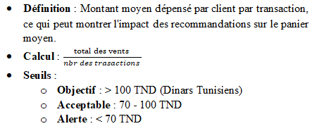

Formule:

### **Taux de Rotation des Articles :**

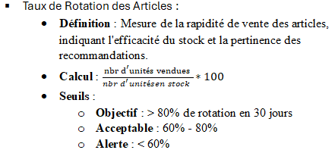

### **Pourcentage des Clients par Tranche d'Âge :**

Calcule du pourcentage de clients appartenant à chaque tranche d'âge ;

Formule DAX (Exemple pour "18-25 ans") :

# **Chapitre II :**

# **Modèle Du Data Warehouse**

### **Une image contenant texte, diagramme, capture d’écran, Parallèle Description générée automatiquementDiagramme de classes**

**Figure 1 : Diagramme de classes**

### **Description du modèle**

Ce modèle représente un Data Warehouse (DW) organisé selon une architecture en étoile, utilisée pour l'analyse des transactions dans un contexte commercial. Voici une brève description des tables et leurs relations

### **Transaction-Train (Table de Faits) :**

Colonnes principales :

* transaction-id : Identifiant unique de chaque transaction.
* Customer_PK, Article_PK, Location_PK : Clés étrangères vers les dimensions respectives.
* Price : Montant de la transaction.

KPIs calculés :

* Moyenne(): Valeur Moyenne des Transactions par Client.
* TauxRotation(): Taux de Rotation des Articles.
* TauxFidélisation(): Fidélisation des jeunes clients.

### **Dim_Article :**

Décrit les caractéristiques des articles ou produits.

Colonnes principales :

* Article_PK : Clé primaire.
* ArticleId : Identifiant unique des articles (BusinessKey).
* Product_Code, Section_Name, Product_type_name : Attributs descriptifs des produits.
* index_group_name : Catégorie ou groupe d'articles.

### **Dim_Customer :**

Fournit des informations sur les clients.

Colonnes principales :

* Customer_PK : Clé primaire.
* CustomerId : Identifiant unique du client (BusinessKey).
* Status : Statut ou catégorie du client.
* age : Âge du client.

### **Dim_Location :**

Contient des informations géographiques associées aux transactions.

Colonnes principales :

* Location_PK: Identifiant unique du client (BusinessKey).
* Status : Statut ou catégorie du client.
* age : Âge du client

# **Chapitre III**

# **Transformations effectuées**

### **Nettoyage de Données :**

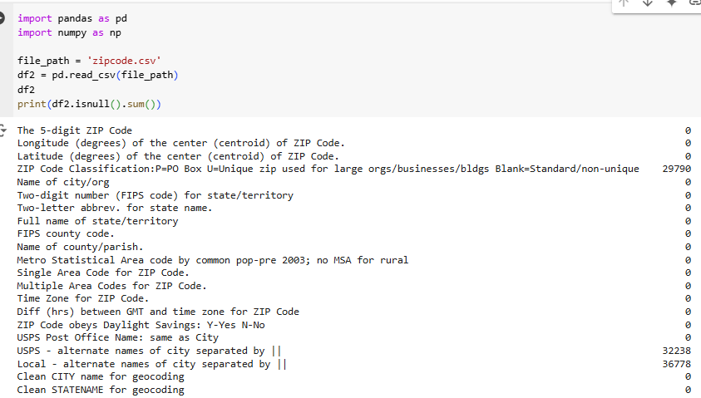On a remarqué que certaines lignes de notre dataset présentent des valeurs manquantes.

**Figure 2 : Visualisatin des Valeurs manquantes dans la table ZipCode**

Nous avons imputé les valeurs manquantes en remplaçant celles des colonnes numériques par leur moyenne, tandis que pour les colonnes de type chaîne de caractères ou objet (object), nous avons utilisé le mode (la valeur la plus fréquente).

**Figure 3 : Imputation des valeurs manquantes**

### **Transformation et Structuration :**

### **Ajout des clés primaires dans le DW:**

* Table Dim_Cusomer :



* Table Dim_Article :



* Table Dim_Location :



* Table De Fait :



### **Conversion de types de données :**

Pour que nos clés primaires soient utilisables, On a effectué des transformations de types. D’une chaine de longueur : 510 à une chaine de longueur : 255



### **Intégration :**

Effectuer des jointures pour enrichir les tables de faits :

Ajouter les clés primaires des table dimensionelles au table de fait.

# **Chapitre IV :**

# **Alimentation DW**

### **Structure :**

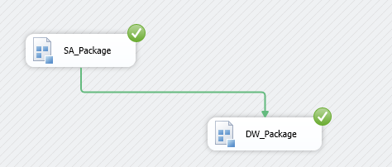

### **Extraction des données**

Cette étape extrait les données brutes des fichiers CSV pour les préparer à l'intégration dans le Data Warehouse.

### **Transformation des données :**

On effectue des changements sur les tables dimensionnelles avant de remplir la table de fait :

* Dim_Article :

* Dim_Customer

* Dim_Location :

* Alimentation de table de fait :

# **Chapitre V :**

# **Visualisation Power BI**

Dans cette partie nous illustrons la visualisation POWER BI de notre projet

### **Page 1 : Analyse Globale**

### **Moyenne par Client (Moyenne by customer_id)**

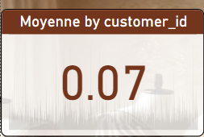

**Figure 4 : Moyenne By Custommer**

* Description : Ce KPI montre la valeur moyenne des transactions par client. Il est calculé en divisant la somme totale des transactions par le nombre total de clients uniques.
* Utilité : Permet de suivre le comportement moyen des dépenses de chaque client, utile pour comprendre leur contribution individuelle aux revenus.

### **Taux de Rotation par Article (TauxRotation by article_id)**

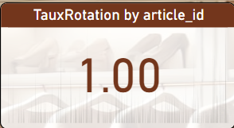

**Figure 5 :Taux de Rotation par Article**

* Description : Ce KPI mesure combien de fois chaque article est vendu en moyenne. Il calcule la fréquence de rotation des articles dans l'inventaire.
* Utilité : Aide à identifier les articles qui se vendent rapidement et ceux qui stagnent, pour optimiser les stocks.

### **Pourcentage des Clients Jeunes par Article :**

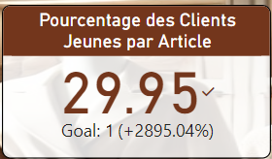

**Figure 6 : Pourcentage des clients**

* Description : Affiche le pourcentage des clients âgés de 18 à 25 ans ayant acheté des articles spécifiques, par rapport au total des clients.
* Utilité : Fournit une vue ciblée des jeunes consommateurs et leurs préférences en matière de produits.

### **Nombre de Clients par Catégorie d’Articles (Pie Chart) :**

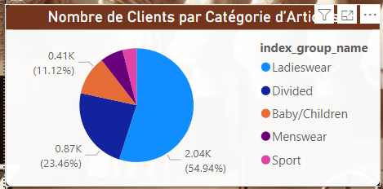

**Figure 7 : Nombre de Clients Par Categorie**

* Description : Ce graphique circulaire montre la répartition des clients selon les catégories de produits (index_group_name), comme "Ladieswear", "Menswear", etc.
* Utilité : Aide à visualiser les catégories les plus populaires auprès des clients.

### **Répartition des Clients par Statut (Count of customer_id by club_member_status) :**

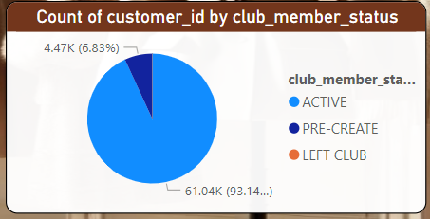

**Figure 8 : Repetition des clients par statuts**

* Description : Ce graphique circulaire montre le nombre de clients selon leur statut d’adhésion (ex. : Actif, Pré-créé, A quitté le club).
* Utilité : Permet de suivre la fidélité des clients et l’efficacité des programmes de rétention.

### **Répartition des Catégories d’Articles (Measure by index_group_name)**

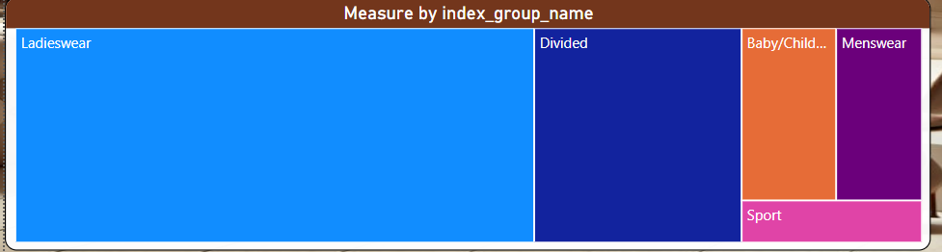

**Figure 9 : Reaptition des categories**

* Description : Ce Treemap visualise les ventes ou le nombre d’articles vendus par catégorie (index_group_name). Chaque section représente une proportion du total des articles vendus.
* Utilité : Donne une vue rapide et intuitive de l’importance relative des différentes catégories de produits.

### **Répartition des Ventes par Section (Pie Chart - Measure by section_name)**

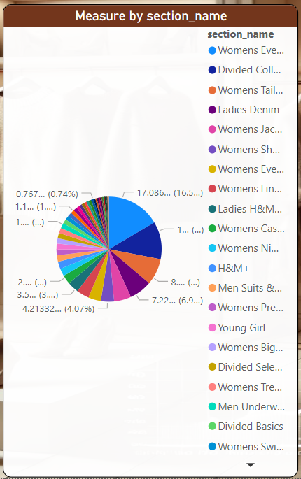

**Figure 10 : Repartition des ventes**

* Description : Affiche les ventes par sections spécifiques, comme "Womenswear", "Menswear", etc.
* Utilité : Aide à identifier les sections les plus performantes dans un magasin ou une chaîne.

### **Page 2 : Analyse Géographique et Détails Produits**

### **Somme des Prix par Couleur (Sum of price by colour_group_name)**

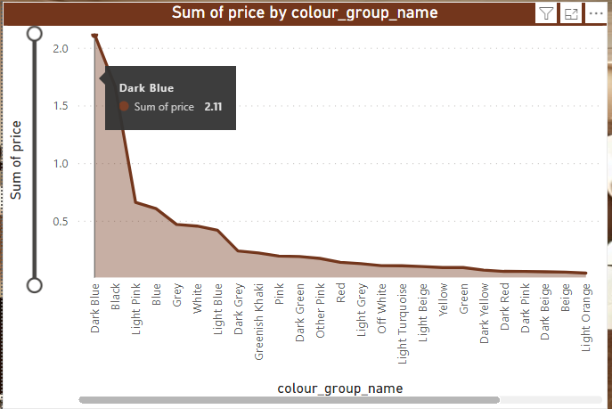

**Figure 11 : Somme des prix par couleur**

* Description : Ce graphique montre la somme totale des revenus générés pour chaque groupe de couleur (colour_group_name), comme "Dark Blue", "Light Pink", etc.
* Utilité : Permet de visualiser les préférences des clients en fonction des couleurs des articles vendus.

### **Nombre d’Articles par Catégorie (Count of article_id by index_group_name)**

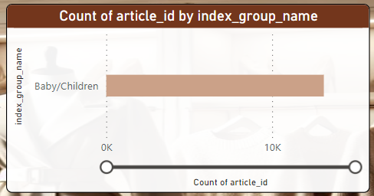

**Figure 12 : Nobre d'articles par catégorie**

* Description : Ce graphique en barres affiche le nombre total d’articles vendus dans chaque catégorie (index_group_name), comme "Baby/Children", "Menswear", etc.
* Utilité : Montre quelles catégories sont les plus populaires en termes de volume.

### **Chiffre d’Affaires par Type de Produit (CA par Catégorie by product_type_name)**

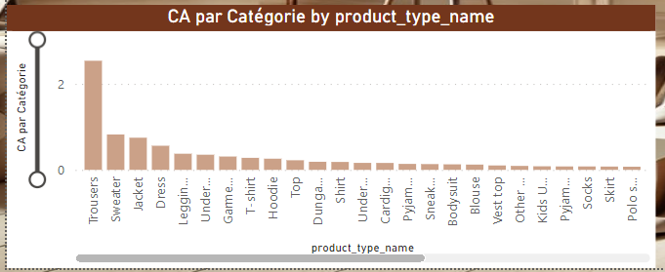

**Figure 13 : Chiffre d'affaires**

* Description : Ce graphique en barres visualise le chiffre d’affaires généré pour chaque type de produit (product_type_name), comme "Sweaters", "Dresses", "Trousers", etc.
* Utilité : Identifie les types de produits qui contribuent le plus aux revenus.

### **Carte Géographique des Ventes (Name of city/org)**

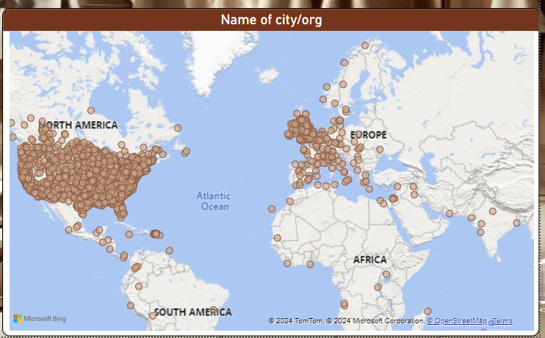

**Figure 14 : Carte Geo des ventes**

* Description : Une carte interactive qui montre les ventes par localisation (Name of city/org). Chaque point sur la carte représente une ville ou un lieu où des articles ont été vendus.
* Utilité : Permet d’analyser les performances par région et de détecter les zones géographiques clés pour les ventes.

### **Interactivité du Dashboard**

* Les segments permettent de filtrer dynamiquement les graphiques par index_group_name (ex. : "Baby/Children", "Ladieswear") ou d’autres dimensions pertinentes.
* Les graphiques sont interconnectés, ce qui signifie que cliquer sur une catégorie ou une couleur met automatiquement à jour les autres visuels en conséquence.

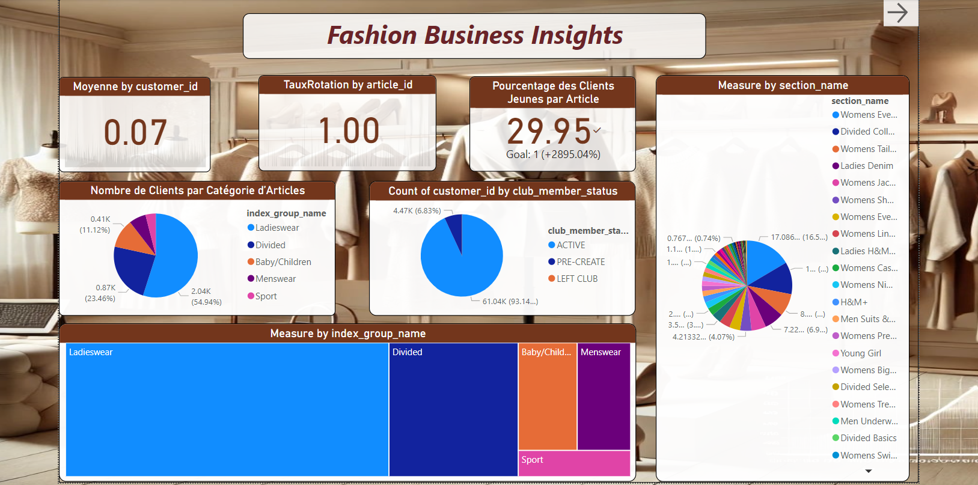

**Figure 15 : Dashboard Page 1**

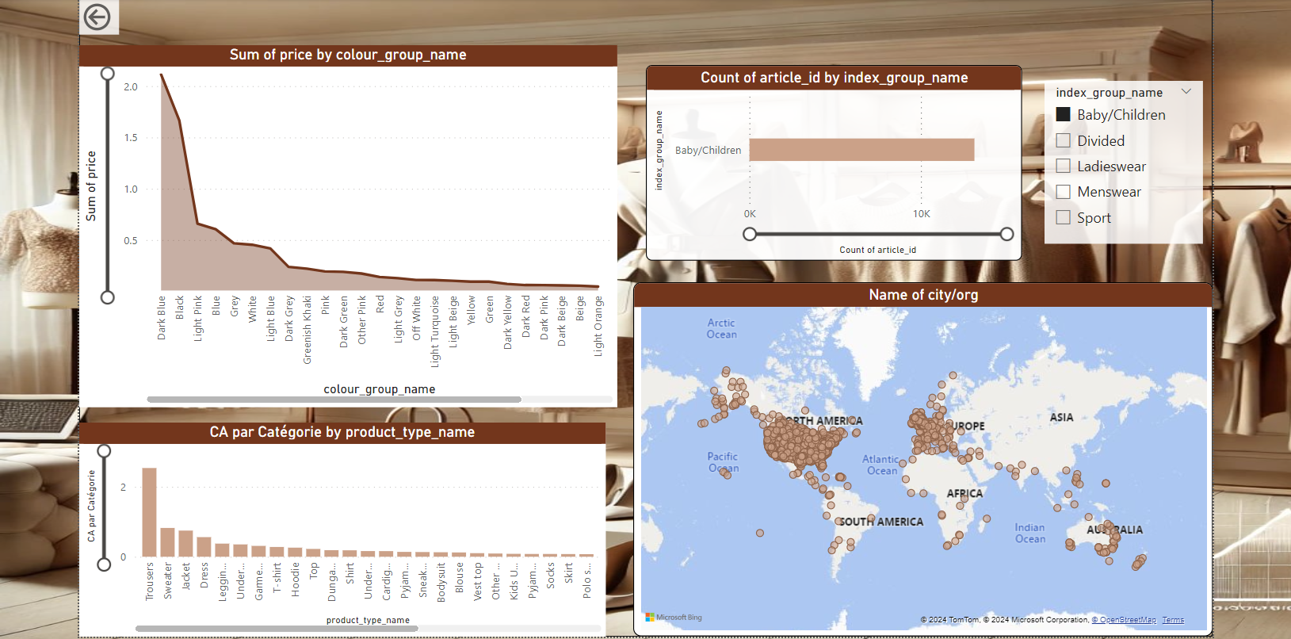

**Figure 16 : Dashboard Page 2**

## 

## **Conclusion générale**

Le dashboard Fashion Business Insights fournit une analyse complète et interactive des performances du secteur de la mode. Il permet de suivre les ventes, d'identifier les produits et catégories les plus performants, d'analyser le comportement des clients et de visualiser les données géographiquement.

En exploitant ces insights, il est possible de :

* Optimiser les stratégies commerciales : prioriser les articles à forte rotation et les catégories populaires.
* Renforcer la fidélité client : cibler les clients actifs et récupérer ceux ayant quitté.
* Améliorer la gestion des stocks : ajuster les niveaux en fonction des tendances.

Ce tableau de bord constitue un outil essentiel pour une prise de décision stratégique, renforçant ainsi la compétitivité et la satisfaction client dans un marché en constante évolution.